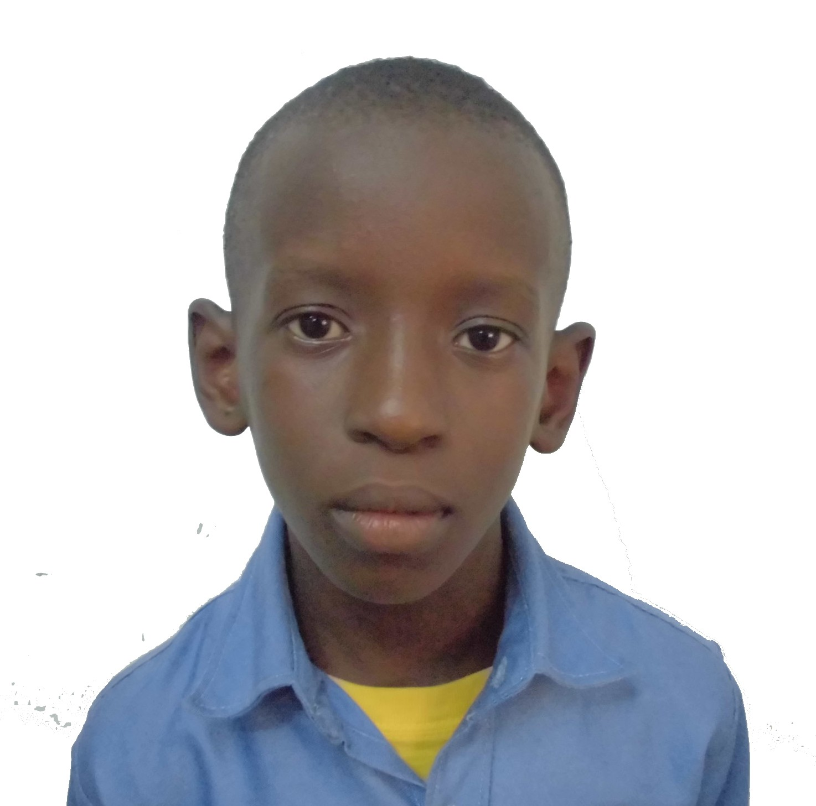

**Ecole Siècle 21**

**ECOLE MATERNELLE – PRIMAIRE ET COLLEGE**

***BP 81034 Lomé- TOGO Tél. 22 25 25 25***

***Siecle21@ecolesiecle21.net Web : http://www. ecolesiecle21.net***



**SCIENCE & TECHNOLOGIE**

Nom **SONNY**

Prénoms **Davy Ahmed**

Né le **05 octobre 2002**

A **Ouagadougou (BF)**

*Je soussignée* **M. TOMEGAH Gbehomilo Nyelolo** *certifie que* M. **SONNY Davy Ahmed** *est élève dans mon établissement sous le N° Mlle* 1220062

Cachet Signature

**CARTE D’IDENTITE SCOLAIRE**

**Année scolaire 2012 - 2013**